ВХОДНОЙ ТЕСТ
по окружающему миру
вариант 1
Фамилия, имя ________________________________________ Класс_2________
1. Выбери слово, обозначающее предмет живой природы:
а) снежинка;
б) звезда;
г) дерево;
д) песок.

2. К какому времени года относятся следующие месяцы: март, апрель, май:

а) осень;

б) зима;

в) весна;

г) зима.
3. Закончи фразу. Обведи нужную букву.
- Лето приходит после …
а) зимы;
б) весны;
в) осени.
4. Какой месяц в году последний?
а) январь;
б) декабрь;
в) май;
г) сентябрь.
5. Кто лишний?
а) окунь;
б) лебедь;
в) щука;
г) карась.
6. Выберите наиболее подходящий вариант ответа. Что такое столица?
а) главный город страны;
б) большой город;
в) город, в котором живёт много людей;
г) любой город является столицей.
7. Что является символом государства?
а) закон;
б) герб;
в) граница;
г) территория.
8. Откуда эти строки?
Славься, Отечество наше свободное,
Братских народов союз вековой,
Предками данная мудрость народная!
Славься, страна! Мы гордимся тобой!
а) стихотворение о Родине;
б) песня о Родине;
в) гимн;
г) народная мудрость.
9. Найди Герб Российской Федерации. Обведи букву.
а | б | в | г
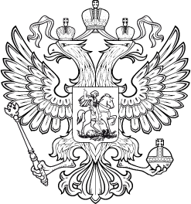 | 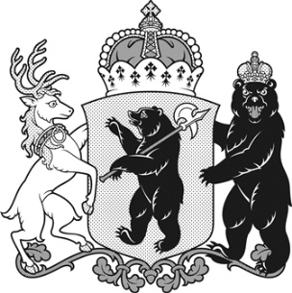 |  | 

10. Раскрась флаг Российской Федерации.

ВХОДНОЙ ТЕСТ
по окружающему миру
вариант 2
Фамилия, имя ________________________________________ Класс_2________
1. Выбери слово, обозначающее предмет неживой природы:
а) иней;
б) леопард;
г) репей;
д) щука.

2. К какому времени года относятся следующие месяцы: сентябрь, октябрь, ноябрь:

а) осень;

б) зима;

в) весна;

г) зима.
3. Закончи фразу. Обведи нужную букву.
- Зима приходит после …
а) лета;
б) весны;
в) осени.
4. Какой месяц в году первый?
а) январь;
б) декабрь;
в) май;
г) сентябрь.
5. Кто лишний?
а) енот;
б) комар;
в) бурундук;
г) лось.
6. Выберите наиболее подходящий вариант ответа. Что такое столица?
а) главный город страны;
б) большой город;
в) город, в котором живёт много людей;
г) любой город является столицей.
7. Что не является символом государства?
а) флаг;
б) герб;
в) граница;
г) гимн.
8. Откуда эти строки?
Славься, Отечество наше свободное,
Братских народов союз вековой,
Предками данная мудрость народная!
Славься, страна! Мы гордимся тобой!
а) стихотворение о Родине;
б) песня о Родине;
в) гимн;
г) народная мудрость.
9. Найди Герб Российской Федерации. Обведи букву.
а | б | в | г

10. Раскрась флаг Российской Федерации.

